**DSP Lab02 Report**

ECG 訊號量測與處理

朱雅萱 109101011 簡惠心 112511092 林柏彣 112511103

1. 練習運用INA128 儀表放大器
2. 部分請使用可變電阻，設計放大倍率為100倍的放大器

基於Gain公式：

放大倍率的電阻值理論值為505。

一張含有 文字, 圖表, 行, 方案 的圖片

AI 產生的內容可能不正確。

1. 討論
2. 第一部份
   1. 調整可變電阻的阻值(1k、5k、10k)，請紀錄與/(- )的放大倍率關係圖。

|  |  |  |
| --- | --- | --- |
|  | Measured Gain |  |
| 1k | 60.86 | 一張含有 螢幕擷取畫面, 文字, 多媒體軟體, 繪圖軟體 的圖片  AI 產生的內容可能不正確。 |
| 5k | 14.58 | 一張含有 螢幕擷取畫面, 文字, 多媒體軟體, 繪圖軟體 的圖片  AI 產生的內容可能不正確。 |
| 10k | 9.38 | 一張含有 螢幕擷取畫面, 文字, 多媒體軟體, 繪圖軟體 的圖片  AI 產生的內容可能不正確。 |

* 1. 產生不同頻率(1Hz~100kHz)的input signal()，觀察其頻率響應的關係，將結果圖畫出來。

根據INA128的Gain vs. frequency關係圖，當我們的Gain設為100時，100Hz~100kHz之間的增益皆為定值，直到超過100kHz增益才開始下降。實驗結果與datasheet關係圖相同，在100Hz~100kHz之間的頻率響應皆為定值。

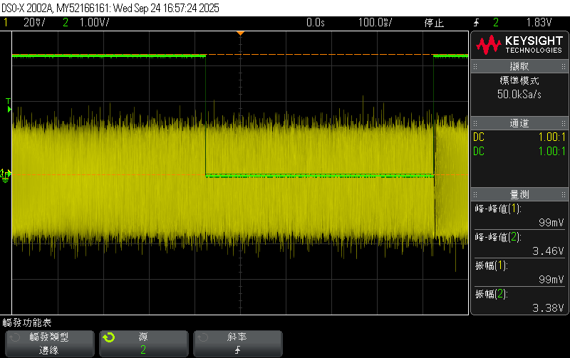

一張含有 文字, 行, 繪圖, 圖表 的圖片

AI 產生的內容可能不正確。

1. 第二部分：

**個人問題：**

* 1. 電壓峰值 Peak-to-peak of Vo = ?

|  |  |  |
| --- | --- | --- |
| 姓名 | 電壓峰值(V) |  |
| 柏彣 | 0.253 |  |
| 雅萱 | 0.359 |  |
| 惠心 | 0.142 |  |

* 1. R峰值間隔時間 = ?

|  |  |  |
| --- | --- | --- |
| 姓名 | R峰值間隔時間(ms) |  |
| 柏彣 | 685 |  |
| 雅萱 | 1053 |  |
| 惠心 | 941 |  |

* 1. 心律 =? (beat per minute)

|  |  |
| --- | --- |
| 姓名 | 心律(beat per minute) |
| 柏彣 | (1/0.685)*60 =87.59 |
| 雅萱 | (1/1.053)*60 = 56.98 |
| 惠心 | (1/0.941)*60 = 63.76 |

**團體問題：**

* 1. (量測穩定度): 當身體或手腳稍作移動時以及身體靜止時，ECG訊號會有什麼變化？造成的電壓改變幅度有多大？

我們分別採計三種動作：手臂在胸前上下揮動、手指重複抓握、來回踢腳。由下圖可見，在肢體有移動中， ECG訊號的QRS波、P波與T波特徵非常不明顯；尤其在手指抓握上，幾乎無法辨認各個波型訊號。

在靜止情況下，經處理後的QRS波峰值約為0.08-0.12V之間，但在其餘情況下ecg訊號的峰值可能只有0.04-0.06V之間。Ecg訊號谷值中，來回踢腳的谷值比其他組的都大，其電壓來到-0.2V，遠大於其他組-0.04-0.06之間。

|  |  |
| --- | --- |
| 動作 | 測量結果 |
| 靜止 |  |
| 手臂在胸前上下揮動 |  |
| 手指重複抓握 |  |
| 來回踢腳 |  |

* 1. (類比方法):將Vo另外外接如右圖之RC低通濾波器(可自行決定電阻阻值與電容大小)，觀察心電圖波形有何變化？

我們選用106k電阻與0.05uF電容，設計一個-3dB截止頻率為30Hz的RC低通濾波器。

由下表可見，無經過低通濾波器的FFT頻譜在30Hz以上的能量大於經過RC低通濾波器的能量。例如在60Hz市電的雜訊上，兩者的能量差約為11.63dB。

|  |  |
| --- | --- |
| RC低通濾波器 | 無低通濾波器 |
| FFT頻譜 | FFT頻譜 |
| 經DSP轉換後 | 經DSP轉換後 |
|  |  |

* 1. (數位方法1):**基於取樣率1kHz**前提下，請設計數位濾波器，或是其他DSP方法，是否對ECG訊號有較好之辨識度?請完整說明您所採用之所有DSP處理之流程以及結果。

我們分別設計並比較三種數位濾波器：原始訊號濾除DC直流、FIR low pass filter、Wavelet transform。

1. **Raw signal (減去DC component)**

將raw signal 減去整個訊號的平均 (DC component)，可見幾乎看不到 ECG 波型，都被 noise 淹沒了。從FFT中也可觀察到在 60 Hz 附近有很嚴重的 powerline noise。

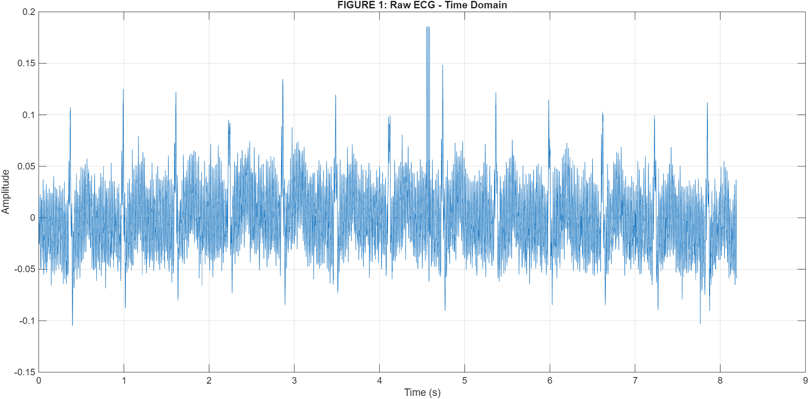

ECG原始訊號(Time domain)

一張含有 文字, 繪圖, 行, 螢幕擷取畫面 的圖片

AI 產生的內容可能不正確。 ECG原始訊號(Frequency domain)

1. **[Method 1] 單純使用 FIR low pass filter**

在FIR low pass filter設計上，cutoff frequency為40 Hz，order為200階。

經處理過後的波型，雖然可大致辨認QRS complex、T波等，但還是有很多noise，仍影響臨床上的判讀。

在FFT頻譜中，則可見60Hz雜訊已被大幅過濾了。

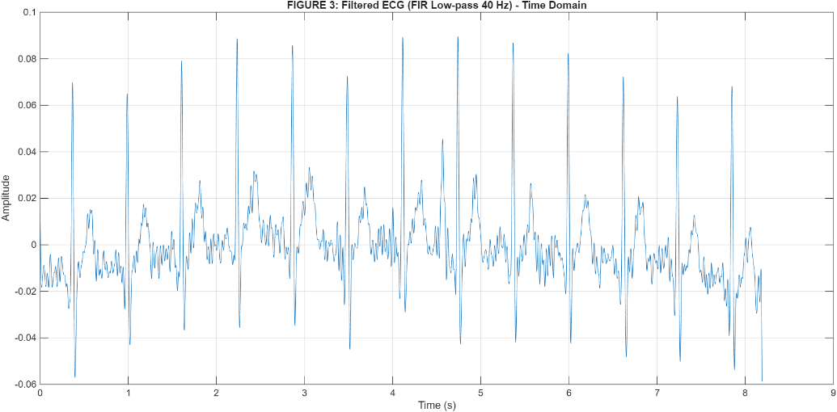

經FIR LPF處理的ECG訊號(Time domain)

一張含有 文字, 繪圖, 行, 圖表 的圖片

AI 產生的內容可能不正確。

經FIR LPF處理的ECG訊號(Frequency domain)

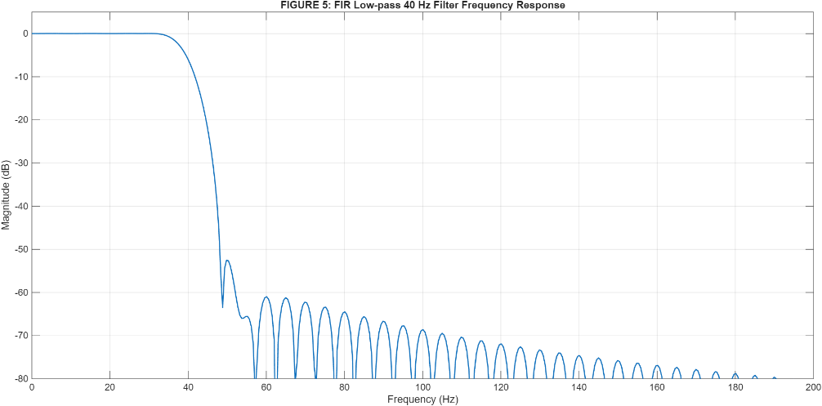

此濾波器的頻率響應

我們將經過低通濾波之後的波型放大來看如下圖， noise部分的peak to peak時間是1.431-1.397=0.034秒，也就是大約29.5 Hz。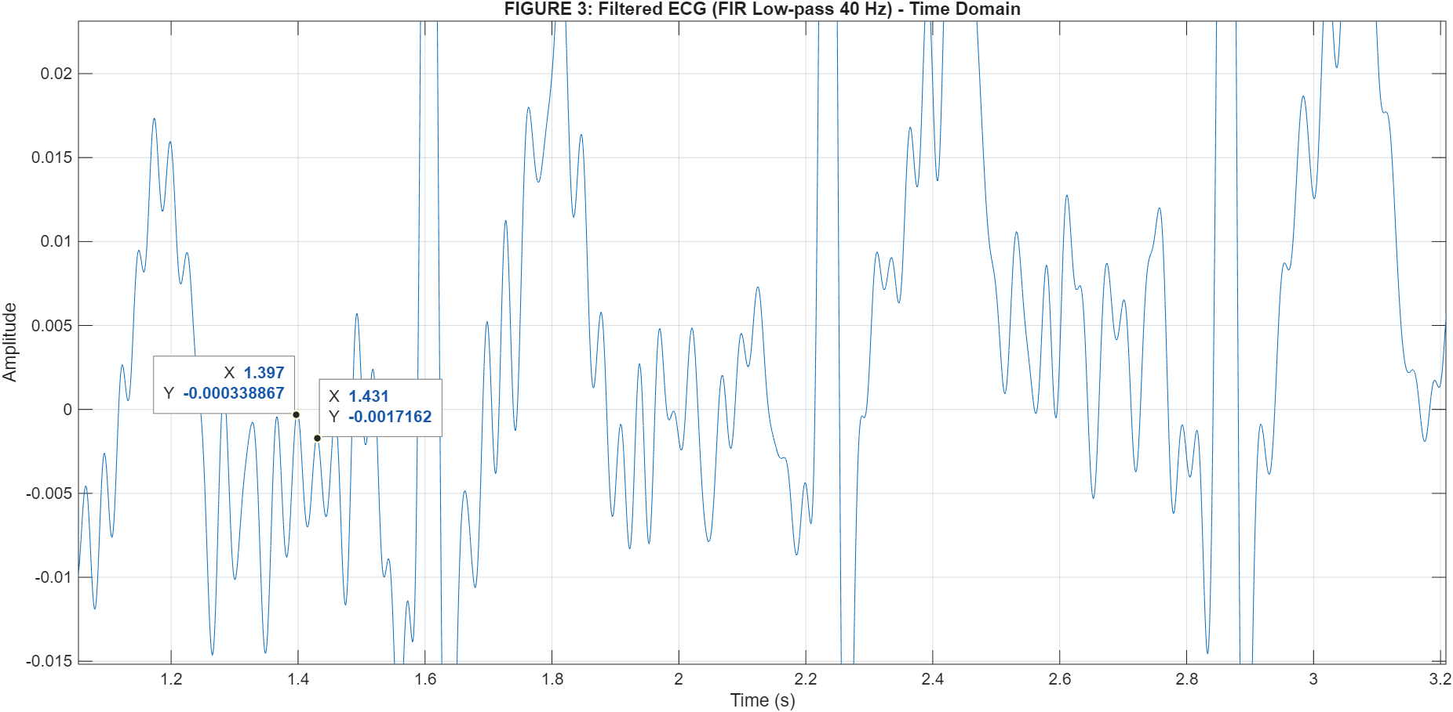

為了觀察降低截止頻率與輸出波形的關係，以下分別使用更低的截止頻率的低通濾波器。截止頻率分別為30 Hz、20 Hz、15 Hz。

可以看到隨著截止頻率越來越低，波型就越平滑。然而我們想看的生理資訊，例如 QRS complex 的高度，也受到影響。在醫學上，QRS complex 的高度是評估某些疾病的依據，所以雖然這樣 filter 掉雜訊，但同時也損害了生理資訊，影響診斷的正確性。

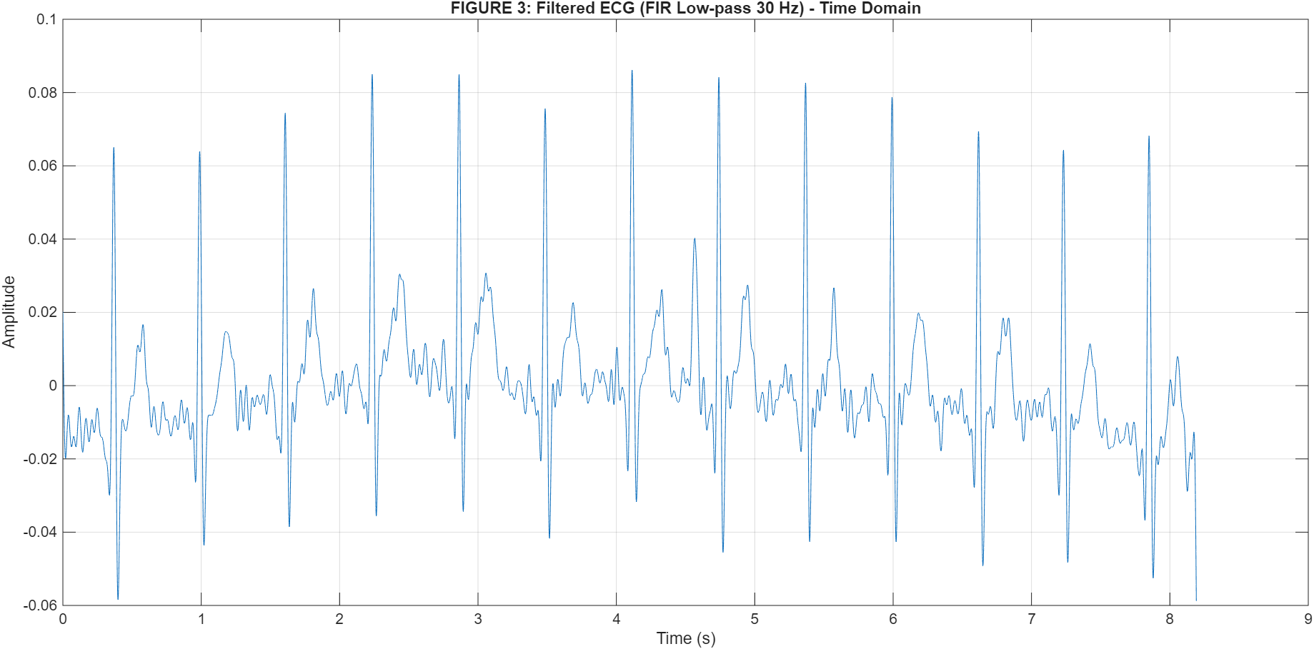

Cut off frequency=30Hz一張含有 文字, 行, 繪圖, 圖表 的圖片

AI 產生的內容可能不正確。

Cut off frequency=20Hz 一張含有 文字, 行, 繪圖, 字型 的圖片

AI 產生的內容可能不正確。

Cut off frequency=15Hz

結論是我們所需要的生理資訊跟noise的頻率是分不開的，單純的使用Fourier based的方法很難兼顧noise和生理資訊。

1. **[Method 2] 使用 Wavelet transform**

在上個方法中，我們發現僅使用Fourier based的方法很難兼顧noise和生理資訊，故我們基於Wavelet transform再次設計濾波器。

**Wavelet transform簡介**

小波轉換（Wavelet Transform） 是一種同時在時間域（time domain）與頻率域（frequency domain）分析訊號的方法。它利用可伸縮、可平移的「母小波（mother wavelet）」作為基底，將訊號分解成不同的尺度（scales）或頻帶（frequency bands），以觀察訊號在不同時間與頻率下的特徵。

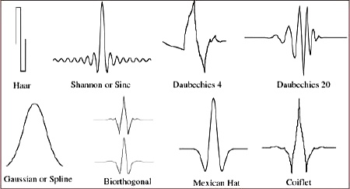 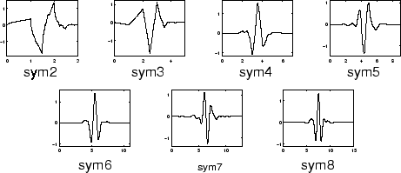

以上為不同的 wavelet，我們這次使用的是sym4，常用於處理 ECG 訊號

圖片來源: <https://www.continuummechanics.org/wavelets.html>

以下為Wavelet transform formula：

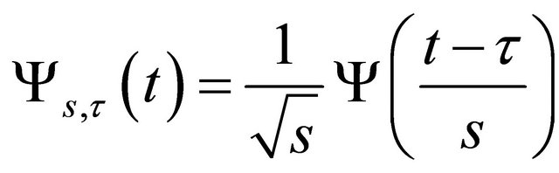

以下為Wavelet denoising的流程：

1. 分解（Decomposition）Multi-resolution analysis先用低、高通濾波器分出各層頻帶的係數，再與經過shift和scaling的basis function卷積。
2. 閾值化（Thresholding）：對細節係數做閾值化去除雜訊
3. 重建（Reconstruction）：由各層反向合成重建出乾淨的訊號。

**為何Wavelet transform適合處理ECG訊號?**

1. 心電圖（Electrocardiogram, ECG） 是一種 non-stationary signal，其頻率成分會隨時間變化。

傅立葉轉換（Fourier Transform）假設訊號在整個時間窗內是平穩且週期性的，因此只能提供整體的 頻率譜（global frequency spectrum），無法指出特定頻率成分「在什麼時間」出現。

而Wavelet Transform有時間區域化（time localization）的能力，能觀察訊號中發生的瞬時事件（transient events），例如ECG中短暫出現的QRS 波群。

1. Adaptive thresholding

Low pass filter 需要人工設定固定的 截止頻率（cutoff frequency）。一旦決定要濾除某一頻段，該頻段在所有時間點都會被去除，即使在某些時間該頻帶中包含有用的生理訊號也會一併損失。

實際上，雜訊通常在特定頻段中呈現連續的背景成分，而真正的生理訊號雖然位於相同頻段，但在時間上是稀疏的（sparse in time），且振幅較大。

Wavelet Transform可在每個尺度（即不同的frequency band）上對係數進行 閾值化（thresholding）：將低於閾值的係數設為零，以抑制背景噪音，同時保留訊號中顯著的峰值。

因此，Wavelet Transform能有效去除該頻段的背景雜訊，而不影響生理訊號的強度與形狀。

1. multi-resolution的特性

Short-Time Fourier Transform（STFT）可以在不同時間觀察各頻率的能量，但其時間解析度（time resolution）與頻率解析度（frequency resolution）之間存在無法兼得的權衡。

Wavelet transform的基底小波（basis wavelet）會隨time scale伸縮：高頻成分使用較短的時間窗（time window），以獲得良好的時間解析度；低頻成分則使用較長的時間窗，以獲得更好的頻率解析度。這種可變解析度的特性，使小波轉換特別適合分析像 ECG 這類非平穩且多時間尺度（multi-time-scale）的生物醫學訊號。

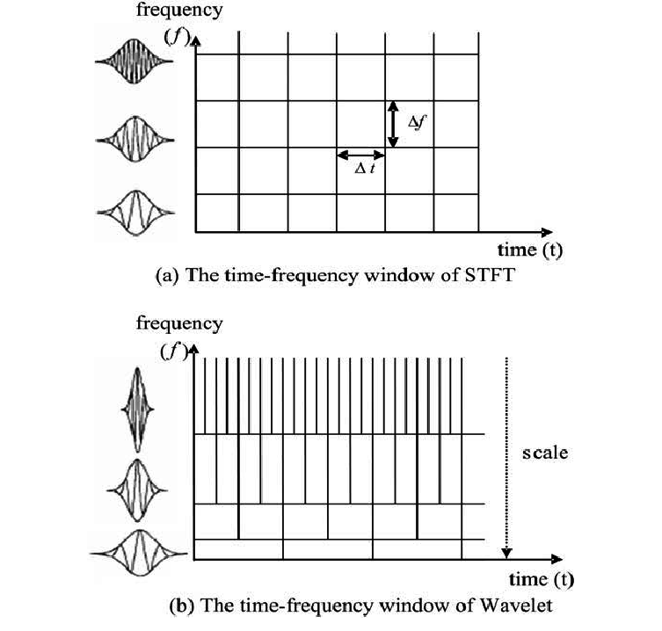

上圖顯示wavelet transform 可以在不同的頻段有不同的 time resolution

圖片來源: He, Haibo & Shen, Xiaoping & Starzyk, Janusz. (2009). Power quality disturbances analysis based on EDMRA method. International Journal of Electrical Power & Energy Systems. 31. 258-268. 10.1016/j.ijepes.2009.03.017.

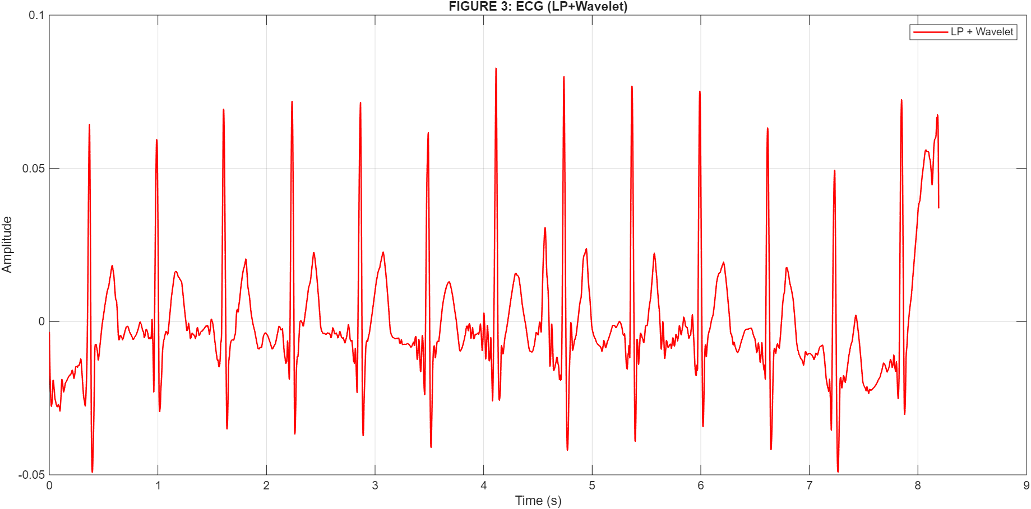上圖為先經過 40 Hz low pass filter 再經過 Wavelet denoising 得到的波型

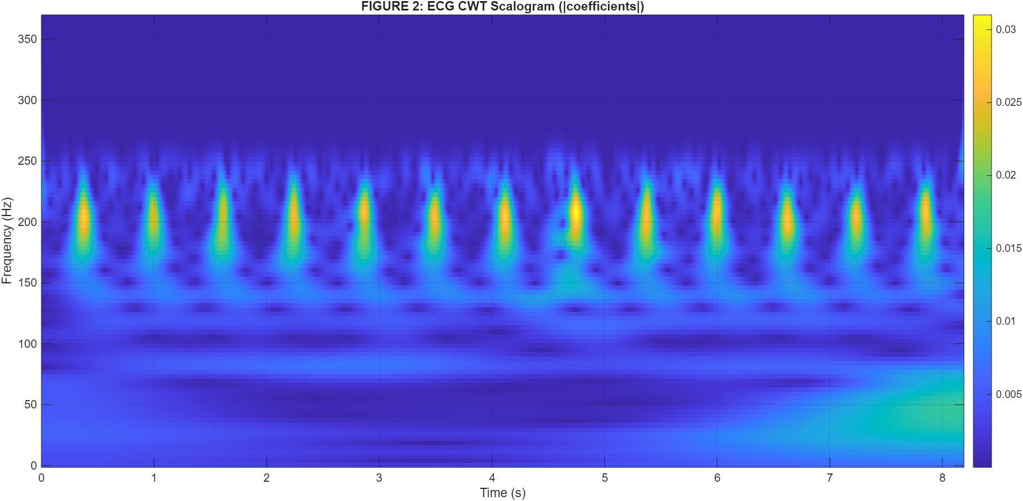

上圖為 Continuous Wavelet Transform 的時頻圖，可以看到有些頻率成分會隨心跳週期有強度的改變

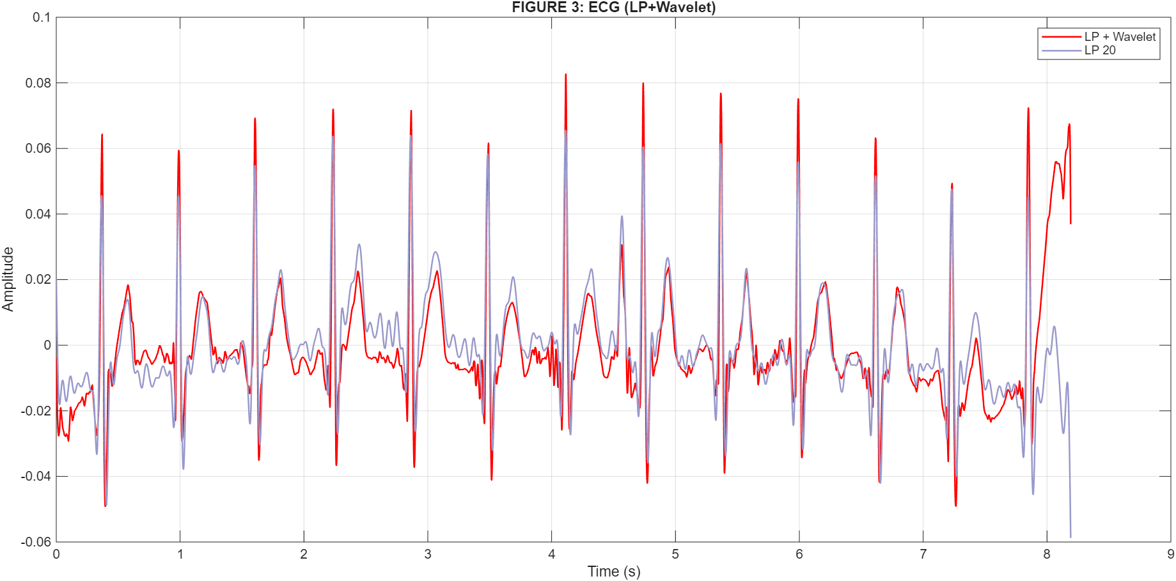

上圖紫色訊號為使用Low pass filter (cut-off frequency = 20 Hz)，紅色為使用 Low pass filter (cut-off frequency = 40 Hz) 再使用wavelet transaform，差異討論如下：

1. 雖然看似平滑程度差不多，但使用wavelet denoising更能保留原始的 QRS高度。
2. 紫色(使用20Hz LPF濾波)有較多noise震盪，wavelet denoising可以將noise濾的更乾淨。
3. Wavelet 對於 baseline drift 的修正較佳。
   1. (數位方法2): 上述為可視為oversampling (取樣率>>Nyquist rate)，**請試試看數位方式的downsampling (也就是降低取樣率)**，您會將downsampling factor 設計為何? 並重複上述數位方法1之流程 (因取樣率不一樣，濾波器需要重新設計)，可參考附件兩種不同的downsampling 方法，亦請討論兩種不同方法之優劣。

由於ECG訊號大概落在0.7Hz-30Hz之間，nqyuist rate = 30*2 = 60Hz，故我們將downsampling factor設計成4、取樣率設定在1000/4 = 250 Hz。

我們分別設計兩種方法：

1. **按整數倍降低採樣率**

在downsampling前，我們必須先做prefiltering來確保沒有超過250/2 = 125Hz的訊號，以避免aliasing。

此方法的優點是頻帶保真最好，只要anti-alias濾波器設計得當，能最大化保留低頻（0.7–30 Hz）的ECG成分，同時阻擋大於Nyquist rat的高頻訊號，混疊最小。缺點則是需要額外設計prefilter的lowpass filter。

1. **使用Moving Average Filter**

以下為block的大小為N的Moving Average Filter Frequency Response：

一張含有 字型, 文字, 白色, 圖表 的圖片

AI 產生的內容可能不正確。

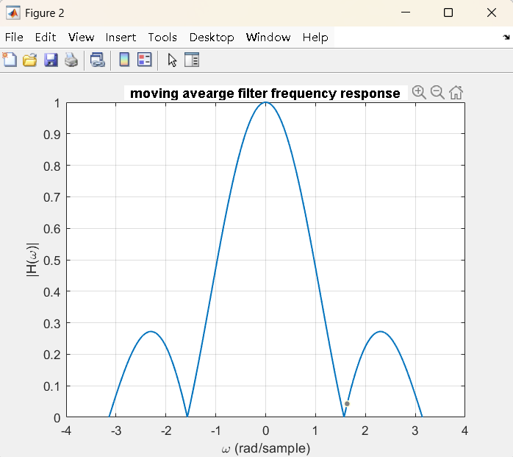

從圖中可以發現第一個旁瓣（sidelobe）只有約 -13 dB，這代表對於高頻雜音的抑制表現較差，SNR可能會較低。

Moving Average Filter的優點是不用再額外做prefiltering，但缺點是SNR比較不好。

* 1. 討論類比處理與數位處理之間差異。

我們本次使用的類比RC低通濾波器為一階濾波器，在濾除上只有20dB/decade，對於高頻雜音的抑制表現不是很足夠。若要設計更高階的類比濾波器則又要增加電路設計的複雜度。

而使用數位濾波器，則可輕鬆實踐更高階的濾波器，讓頻率響應截止頻率更陡峭，可達到比較好的濾波效果。

* 1. 觀察一下ECG波形是否有drift (i.e., baseline非為1.65V)，如有，能否用數位方式解決此問題? (hint: 可以用DSP解決，或是任何drift correction 方式)

Base Line Drift其實是極低頻的雜訊，故我們選使cutoff frequency = 0.5Hz的高通濾波器來濾掉低頻的雜訊，藉此解決ECG訊號的drift。

由下圖可見，經由HPF的訊號Base line Drift的狀況有明顯改善。

一張含有 文字, 行, 繪圖, 圖表 的圖片

AI 產生的內容可能不正確。

Before HPF

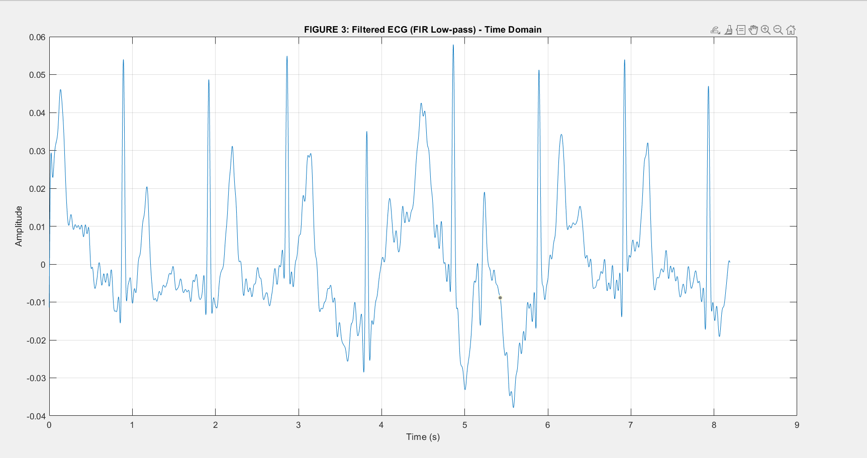

After HPF

* 1. 當所欲量測的生理信號頻譜跟60Hz的干擾有所重疊時，該如何解決這個問題？如您無此問題，不需要解決，但還是需要討論可能的解決方法。 (hint: 也就是60Hz 干擾要如何消除)

因為 ECG 所涵蓋資訊的頻率範圍約為0.5~40 Hz，所以我們在這次實驗中可以直接用 notch 或是 low pass filter。然而，若以後要量測其他種類的生理訊號，而其涵蓋資訊的頻率範圍包含 60 Hz，則可以使用 wavelet transform 或是 Short Time Fourier Transform 將時間局部的頻率變化分離出來，在盡可能對原始訊號影響小下，將雜訊抑制掉。

* 1. 闡述oversampling (i.e., sampling rate >> Nyquist rate) 之優缺點。 (hint: 可比較上一頁投影片數位方法1與數位方法2之優缺點)

|  |  |
| --- | --- |
| 優點 | 抗混疊（anti-alias）更容易  可以透過downsampling取平均來提升SNR  時間解析度較高 |
| 缺點 | 計算功耗、資料量上升 |

* 1. 本實驗採用Lead I 方式，是否其他Lead II or III 方式較優? 可自由發揮討論。

|  |  |
| --- | --- |
| Lead I  QRS 高度約0.05 |  |
| Lead II  QRS 高度約0.15  **SNR最好** |  |
| Lead III  QRS 高度約0.08 |  |

上表格分別為 Lead I, II, III 導程的訊號

以下為三個導程的方向向量示意圖：

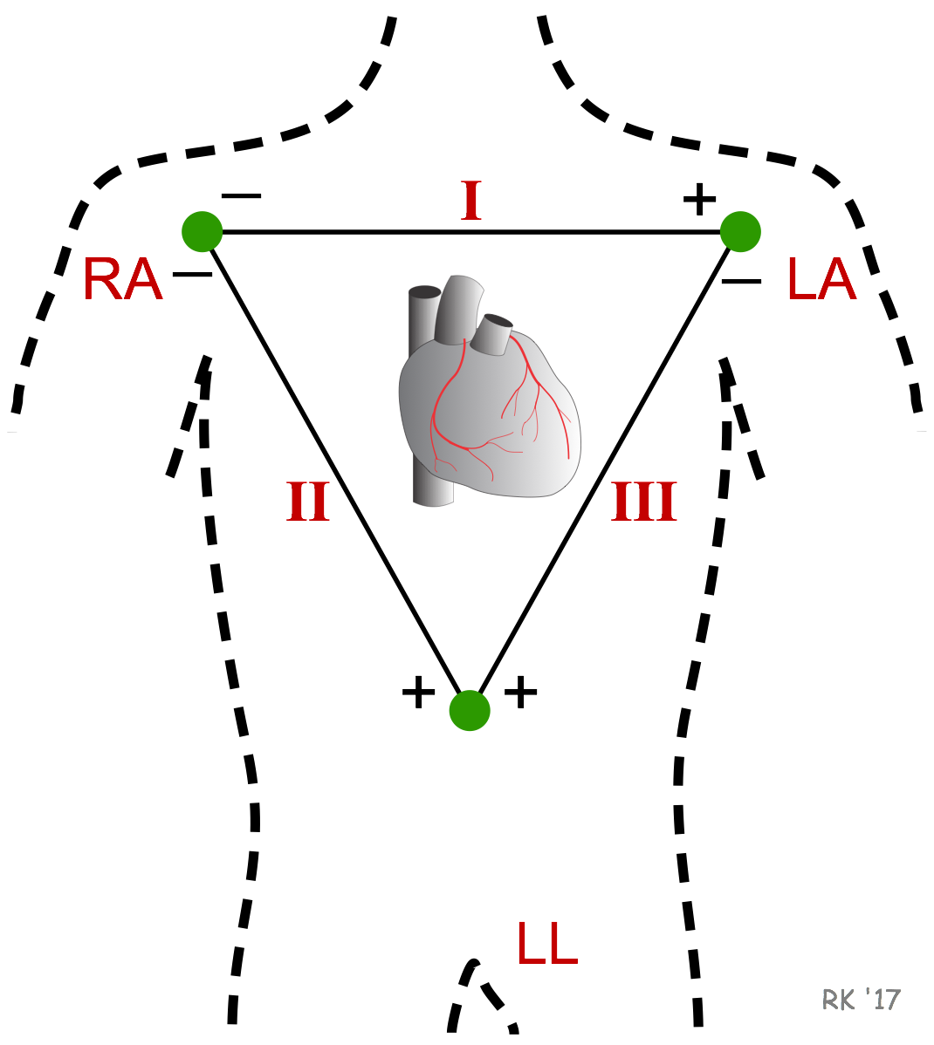

圖片來源: <https://cvphysiology.com/arrhythmias/a013a>

心臟的電活動傳導方向為右上至左下，而Lead II幾乎與心臟平均電軸（mean electrical axis，約+59°）平行，因此它通常能捕捉到最大振幅的P波、QRS波群與T波。在我們實際測量結果當中也可以發現到，Lead II量測出來的QRS波高度最高，與noise的高度差異最大，SNR最好。在臨床監測中如果只能選擇一個導程，幾乎都選Lead II。

Reference: <https://dsp.stackexchange.com/questions/9966/what-is-the-cut-off-frequency-of-a-moving-average-filter>